Vorspeisesuppen

1. Sauer-scharf Suppe ^{m} 2.90 €
Spicy sour soup
2. Sup Ga
Kokosmilchsuppe mit Hühnchen, Bambus und Champignons (leicht scharf) 3.90 €
Coconut milk soup with chicken, bamboo and mushrooms
3. Sup Tom
Suppe mit Garnelen, Champignons und Bambus (sauer scharf) ^{m} 4.90 €
Soup with prawns, mushrooms and bamboo (spicy sour)
4. Mien Ga
Glasnudelsuppe mit Hähnchen ^{f} 4.90 €
Glass noodle soup with chicken
5. Sup Van Than
Suppe mit Teigtaschen, gefüllt mit Hackfleisch, und Gemüse ^{a, l} 4.90 €
Wantan soup with dumplings and vegetables
6. Gemüsesuppe mit Tofu ^{f, l} 3.90 €
Soup with tofu and vegetables

Vorspeisen
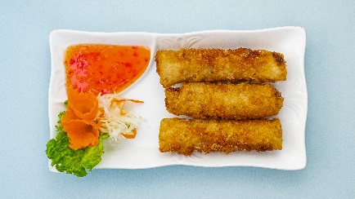
7. Nem Hanoi
Hausgemachte Frühlingsrollen gefüllt mit
Hackfleisch und Gemüse ^{c} 3.90 €
Spring rolls filled with meat and vegetables
8. Vegetarische Frühlingsrollen ª 3.20 € Spring rolls vegetarian
250.Van Than Chien
Hausgemachte gebackene Wantan-Taschen gefüllt mit Hackfleisch ª 3,90 €
Crispy dumplings filled with meat
9. Nem Ca
Hausgemachte Fischrolle ^{d} 3.90 €
Fish rolls
10. Nem Tom
Hausgemachte Frühlingsrolle gefüllt mit Hackfleisch und Garnelen ^{c} 3.20 € Spring roll filled with meat and prawns
11. Ga Sate
Hähnchenbrust am Spieß mit Erdnusssoße ^{e} 3.90 € Chicken breast with Peanut sauce
12. Nem Cuon
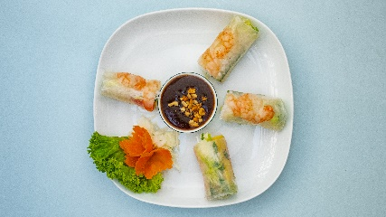
Sommerrollen ^{d, e, m} Summer rolls
Rind beef 3.90 € Hähnchen chicken 3.90 € Tofu tofu 3.90 € Garnelen prawns 4.90 € Ente duck 4.90 €

Salate

13. Gemischter Salat mit Eisberg, Gurken, Tomaten, Kräutern,
Glasnudeln und Erdnüssen ^{d, e} 3.90 €
Mixed salad with cucumber, tomatoes, herbs, peanuts and glass noodles
Mit Hühnchen with chicken 4.90 €
Mit Rind with beef 4.90 €
Mit Garnelen with prawns 5.90 €
14. Nom Xu Hao ^{d, e}
Kohlrabisalat 3.90 €
Kohlrabi salad
Mit Hühnchen with chicken 4.90 €
Mit Rind with beef 4.90 €
Mit Garnelen with prawns 5.90 €
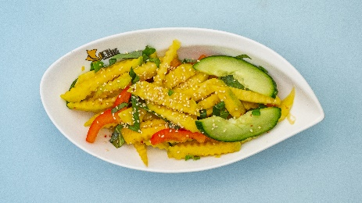
15. Nom Xoai ^{d}
Mangosalat 3.90 €
Mango salad
Mit Hühnchen with chicken 4.90 €
Mit Rind with beef 4.90 €
Mit Garnelen with prawns 5.90 €
160. Ga Xe Phay
Hähnchensalat mit Sojasprossen, Ingwer, Gurken und Kräuter ^{d, f, l} 4.90 €
Chicken salad with bean sprouts, ginger, cucumber and herbs
161. Bo Tai chanh ^{d, l}
Rindfleischsalat mit roten Zwiebeln, Paprika, Kräuter und Peperoni (scharf) 5.90 €
Beef salad with red onions, peperoni and herbs (spicy)

Reis – und Nudelgerichte

16. Com rang Tom
Gebratener Reis mit Garnelen, Ei, Gemüse und Röstzwiebeln ^{c, a} 11.90 €
Fried rice with prawns, egg, vegetables and fried onions
17. Pho xao bo
Gebratene Reisbandnudeln mit Rind, Ei, Gemüse und Röstzwiebeln ^{c, i, a} 11.90 €
Fried rice noodles with beef, egg, vegetables and fried onions
18. Pho xao Tom
Gebratene Reisbandnudeln mit Garnelen, Ei, Gemüse und Röstzwiebeln ^{c, a, i} 13.90 €
Fried rice noodles with prawns, egg, vegetables and fried onions
19. Gebratene Udonnudeln mit Rind, Gemüse und Röstzwiebeln ^{a, c, f} 10.90 €
Fried udon noodles with beef, vegetables and fried onions
260.Gebratene Nudeln mit Huhn (oder Rind), Ei, Gemüse und Röstzwiebeln ^{a, c} 7.90 €
Fried egg noodles with chicken or beef, egg, vegetables and fried onions
261.Gebratener Reis mit Huhn (oder Rind), Ei, Gemüse und Röstzwiebeln ^{a, c} 7.90 €
Fried rice with chicken or beef, egg, vegetables and fried onions

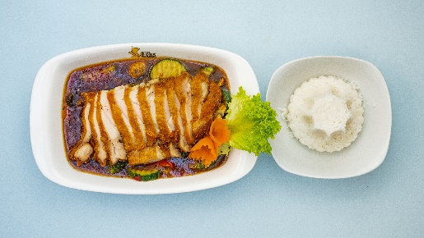
Hähnchen

20. Currypfanne
Hähnchenbruststreifen in rotem Curry, Kokosmilch,
Marktfrischem Gemüse und Koriander (leicht scharf) 9.90 €
Chicken breast in red curry, coconut milk, vegetables and coriander (spicy)
21. Ga xao xa ot
Hähnchenbruststreifen mit Zitronengras, Peperoni, Gemüse und
Koriander (scharf) ^{l} 9.90 €
Chicken breast with lemon grass, pepperoni, vegetables and coriander (spicy)
22. Knuspriges Hühnerfleisch mit Erdnusssoße und Gemüse ª 9.90 €
Crispy chicken with peanut sauce and vegetables
23. Knuspriges Hühnerfleisch mit Kokosmilch, rotem Curry und
marktfrischem Gemüse (leicht scharf) ª 9,90 €
Crispy chicken with red curry, coconut milk and vegetables (spicy)

Rind

24. Bo xao rau
Rinderstreifen mit marktfrischem Gemüse ^{l} 9.90 €
Beef with vegetables
25. Rinderstreifen mit Kokosmilch, rotem Curry, marktfrischem Gemüse und
Koriander (leicht scharf) 9.90 €
Beef with red Curry, coconut milk, vegetables and coriander (spicy)
26. Bo Luc Lac
Kurz geschwenktes Roastbeef mit Gemüse, Cashew und Koriander 13.90 €
Roastbeef with vegetables, cashew and coriander
27. Bo xao Gung
Rinderstreifen mit Ingwer und Soisam 9.90 €
Beef with ginger and soisam
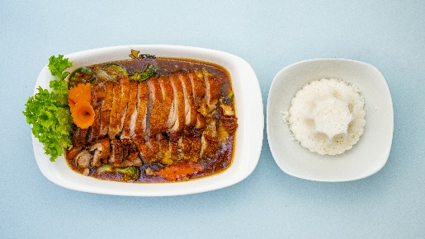

Ente

28. Vit sot xoai
Knusprige Ente mit Mangosoße und Gemüse ª 11.50 €
Crispy duck with mango sauce and vegetables
29. Knusprige Ente mit pikanter Soße und marktfrischem Gemüse ª 11.50 €
Crispy Duck with spicy sauce and vegetables
30. Knusprige Ente mit Süß Sauer Soße ª 11.50 €
Crispy duck with sweet and sour sauce
31. Knusprige Ente mit Erdnusssoße und marktfrischem Gemüse ^{a, e} 11.50 €
Crispy duck with peanut sauce and vegetables
32. Knusprige Ente mit Kokosmilch, rotem Curry und marktfrischem 11.50 €
Gemüse (leicht scharf) ª
Crispy duck with coconut milk, red curry and vegetables (spicy)

Meeresfrüchte

33. Garnelen in rotem Curry, Kokosmilch, Koriander und Marktfrischem Gemüse
(leicht scharf) º 13.50 €
Prawns in red curry, coconut milk, coriander and vegetables (spicy)
34. Tom xao sa ot
Garnelen mit Zitronengras, Peperoni, Koriander und Gemüse (scharf) 13.50 €
Prawns with lemon grass, peperoni, coriander and vegetables (spicy)
35. Garnelenpfanne
Garnelen mit marktfrischem Gemüse und Koriander 13.50 €
Prawns with vegetables and coriander
36. Lachsfilet in rotem Curry, Kokosmilch, Koriander und Marktfrischem Gemüse
(leicht scharf) ^{d} 13.50 €
Salmon in red curry, coconut milk, coriander and vegetables (spicy)

Vegetarische Speisen

37. Gebratene Udonnudeln mit Tofu, Gemüse und Röstzwiebeln ^{a, f} 9.90 €
Fried udon noodles with tofu, vegetables, fried onions
38. Tofupfanne
Gebratener Tofu mit marktfrischem Gemüse 9.90 €
Fried tofu with vegetables
39. Tofu Tradition
Gebratener Tofu in rotem Curry, Kokosmilch, Koriander und
Marktfrischem Gemüse (leicht scharf) ^{f} 9.90 €
Fried Tofu in red curry, coconut milk, coriander and vegetables (spicy)
40. Pho xao rau
Gebratene Reisbandnudeln mit Gemüse, Ei und Röstzwiebeln ^{c,a,i} 9.90 €
Fried rice noodles with vegetables, egg and fried onions
41. Gebratene Nudeln mit Gemüse, Ei und Röstzwiebeln ^{a, c} 7.90 €
Fried noodles with vegetables, egg and fried onions
42. Soisam mit Pilzen und Knoblauch 9.50 €
Soisam with mushrooms and garlic
43. Bun Tron
Reisnudeln mit Salat, Tofu, Röstzwiebeln, Erdnüssen und
Fischsoße ^{d, e, f, m} 9.50 €
Rice noodles with salad, tofu, fried onions and peanuts
44. Reisbandnudelsuppe mit Tofu, Gemüse und frischen Kräutern ^{f} 9.50 €
Rice noodle soup with tofu, vegetables and fresh herbs

Spezialitäten des Hauses

45. Bun Cha Hanoi
Gegrilltes Schweinefleisch mit Reisnudeln, Salat und Fischsoße(lauwarm) ^{d, m} 10.90 €
Grilled pork with rice noodles and salad
46. Bun Nem Cua Be
Reisnudeln mit Frühlingsrollen, gefüllt mit Garnelen und Fleisch, Salat und
Fischsoße (lauwarm) ^{c, d, m, o} 10.90 €
Rice noodles with springrolls, filled with meat and prawns and salad

47. Bun Bo Nam Bo
Reisnudeln mit Rindfleisch (oder Hähnchen), Salat, Röstzwiebeln, Erdnüssen
und Fischsoße ^{d, e, f, m} 10.90 €
Rice noodles with beef (or chicken), salad, fried onions and peanuts
48. Mien tron
Glasnudeln mit Rindfleisch (oder Hähnchen), Salat, Röstzwiebeln, Erdnüssen
und Fischsoße ^{d, e, f, m} 10.90 €
Glas noodles with beef (or chicken), salad, fried onions and peanuts
49. Cha Ca La Vong ^{d, e, k, m}
Reisnudeln mit gegrilltem Fisch, Salat, Röstzwiebeln, Erdnüssen und Fischsoße
(lauwarm) 11.90 €
Rice noodles with grilled fish, salad, onions, peanuts and fish sauce

Nudelsuppen des Hauses

50. Pho Ga Hanoi
Reisbandnudelsuppe mit Hähnchen und frischen Kräutern 9.90 €
Rice noodles soup with chicken and fresh herbs
51a. Pho Bo Hanoi
Reisbandnudelsuppe mit Rind und frischen Kräutern 9.90 €
Rice noodles soup with beef and fresh herbs
51b.Pho Bo Tai Dap
Reisbandnudelsuppe mit Rind (medium) und frischen Kräutern 10.90 €
Rice noodles soup with beef (medium) and fresh herbs
52. Pho Ap Chao Nuoc ^{i}
Reisbandnudelsuppe mit gebratenem Rind, Gemüse und frischen Kräutern 11.90 €
Rice noodles soup with fried beef, vegetables and fresh herbs
53. Bun Ca
Reisnudelsuppe mit Fischbällchen, Dill und Gemüse (sauer scharf) ^{d,} ^{m} 10.90 €
Rice noodles soup with fish balls, dill and vegetables (spicy sour)
54. Bun Ngan
Reisnudelsuppe mit Bambus, gekochtem Entenfleisch und frischen Kräutern 11.90 €
Rice noodle soup with duck, bamboo and fresh herbs
55. Bun Tom ^{d,m}
Reisnudelsuppe mit Garnelen, Kräutern, Gemüse und
Röstzwiebeln (Sauer-Scharf) 11.90 €
Rice noodle soup with prawns, vegetables, herbs and fried onions (Spicy sour)
56. Mi Vit
Nudelsuppe mit gebratener Ente, Koriander und Gemüse ^{a, c, l} 11.90 € Noodles soup with crispy duck, coriander and vegetables
57. Mi Van Than
Nudelsuppe mit Teigtaschen, gefüllt mit Fleisch, Garnelen, Koriander
und Gemüse ^{a,c, l} 10.90 €
Noodles soup with dumpling filled with meat, prawns, coriander and vegetables

